《世界人口增长和人口问题》学程拓展
人口老龄化
所谓人口老龄化，是指老年人口在总人口中所占比重不断增大的过程。按照联合国的界定，如果一个国家或地区内65岁及以上人口占比达7%时，就可以认为该国家或地区进入到老龄化社会。
客观地看，人口老龄化是生产力提高与经济社会发展的一个必然趋势，然而，老龄化程度的加深，会影响经济发展、社会生活、公共设施、福利制度等等。具体表现为：第一，适龄劳动力（15-64岁的劳动力群体）持续削减，让劳动市场供给不足。第二，社保压力与日俱增，给医疗保健、养老保险支出等带来沉重的负担。第三，不利于产业结构优化升级。与年轻人相比，老年人对新技术的开发和接受能力，以及对职业变动的适应能力都有所减弱，这便不利于新兴技术的应用与推广，进而制约技术的进步与产业结构优化。
以日本为例，早在上世纪70年代，日本就开始进入老龄化社会。伴随着人口出生率下降和寿命延长，日本人口老龄化不断深化，2018年65岁及以上人口规模超过3400万人，占比达到27%。也就是说，这个世界第三大经济体的四分之一居民年龄超过65岁，在日本街头随处可见老年工作者。面对人口老龄化、劳动力减少等严峻现实，日本出台了养老、医疗、老年人就业、育儿、老年房地产、支持企业参与养老事业等相关政策，形成较为完整的政策体系。与此同时，与时俱进，不断完善相关政策。
截止 2018年，我国65岁以上老年人口数达1.56亿，占总人口的比重高达11.19%，高于中高等收入国家的平均水平。未来30年，我国人口老龄化率与日本当前人口老龄化率差不多，且我国人口老龄化呈加速进行、规模更大的特征。1950-2050年，我国人口结构发生了显著变化，由“下宽上窄”到“上宽下窄”。
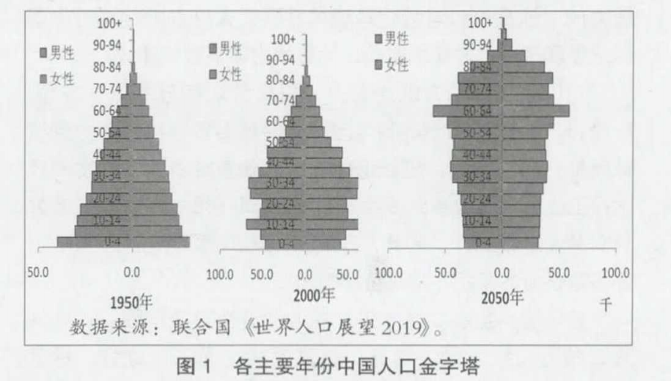
（注：人口金字塔是反映人口年龄和性别结构的示意图。横坐标表示各年龄组的人口在总人口中所占的百分比，中间的纵坐标表示人口年龄的分组，左边表示男性人口，右边表示女性人口。通常塔基越宽，说明人口自然率越大，人口增长越快。）
为应对人口老龄化，我国应借鉴日本的相关经验和做法，提前谋划，积极应对。
针对现在中国人口老龄化的现状，你有哪些建议呢？

